Formulario que deben completar los Jurados de Rodeos y posteriormente enviar por correo electrónico en un plazo de 3 días a contar del término del Rodeo a fsoto@ferochi.cl con copia a tribunalsupremo@ferochi.cl

Temporada | : | 2022/2023 |  |  |  |  |  |  |  | Fecha del Rodeo |  | : | 31 DE OCT Y 01 DE NOV
Descripción del tipo de Rodeo |  |  |  |  | : | PROVINCIAL 3 SERIES
Club y/o Asociación organizador(a) del Rodeo |  |  |  |  |  |  | : | CLUB ÑIELOL, ASOCIACIÓN RÍO CAUTÍN
Nombre Jurado 1 |  |  | : | MANUEL ANDRÉS AMOR ALFARO |  |  |  |  |  |  |  |  |  | Teléfono | : | 942230582
Nombre Jurado 2 |  |  | : |  |  |  |  |  |  |  |  |  |  | Teléfono | :
Nombre Jurado 3 |  |  | : |  |  |  |  |  |  |  |  |  |  | Teléfono | :
Nombre Jurado 4 |  |  | : |  |  |  |  |  |  |  |  |  |  | Teléfono | :
Nombre Jurado 5 |  |  | : |  |  |  |  |  |  |  |  |  |  | Teléfono | :
Nombre Jurado 6 |  |  | : |  |  |  |  |  |  |  |  |  |  | Teléfono | :
Secretario del Jurado |  |  | : | JORGE BELISARIO CONTRERAS GATICA |  |  |  |  |  |  |  |  |  | Nº de socio | : | 43063-3
Secretario del Jurado |  |  | : |  |  |  |  |  |  |  |  |  |  | Nº de socio | :
Delegado Oficial |  |  | : | JESÚS LUIS RODRÍGUEZ SOBERON |  |  |  |  |  |  |  |  |  | Teléfono | : | 163554
Delegado adjunto |  |  | : |  |  |  |  |  |  |  |  |  |  | Teléfono | :
Delegado adjunto |  |  | : |  |  |  |  |  |  |  |  |  |  | Teléfono | :
Presidente Asociación |  |  | : |  |  |  |  |  |  |  |  |  |  | Teléfono | :
Presidente Club |  |  | : |  |  |  |  |  |  |  |  |  |  | Teléfono | :
Público en la Serie de Campeones (en la medialuna) |  |  |  |  |  |  |  |  | : |  | 150 PERSONAS
Distancia recorrida desde su domicilio al recinto (sólo de ida)  El bono de distancia no aplica para las zonas extremas. |  |  |  |  |  |  |  |  | : |  | 354 kilómetros

- Información sobre las series del Rodeo.

Detalle el número de colleras participantes y el peso ganado utilizado en las distintas series del Rodeo

Serie | 1er animal |  | 2º animal |  | 3er animal |  | 4º animal
 | Nº colleras | Peso del ganado | Nº colleras | Peso del ganado | Nº colleras | Peso del ganado | Nº colleras | Peso del ganado
Criaderos | 16 | 340 | 4 | 340
1° Libre | 27 | 330 | 7 | 340
2° Libre | 25 | 350 | 10 | 350
3° Libre | 17 | 330 | 9 | 330
Campeones | 24 | 340 | 15 | 350 | 11 | 350 | 7 | 350

En el caso de existir ganado fuera de peso en cualquier serie, debe indicar la cantidad por Serie y el porcentaje (Art. 242) utilizando el siguiente cuadro.

Serie | Total de animales utilizados | Total de animales fuera de peso  -300 kg o +500 kg (art. 242) |  | Porcentaje de ganado fuera de peso por Serie
 |  | Ganado bajo peso | Ganado sobre peso
Total | 0 | 0 | 0 | 0

Recuerde que cualquier falta al art- 242 será sancionada por el Tribunal de Honor de la Federación del Rodeo Chileno y se agravara de acuerdo a la siguiente escala.

Informe sobre el número de vueltas en el apiñadero, tipo y calidad del ganado utilizado en cada serie:

Serie | 1er animal |  |  | 2do animal |  |  | 3er animal |  |  | 4to animal
 | Nº vueltas | Tipo | Calidad | Nº vueltas | Tipo | Calidad | Nº vueltas | Tipo | Calidad | Nº vueltas | Tipo | Calidad
Criaderos | 3 | GANADO CARNE DISTINTOS PELOS | REGULAR | 3 | GANADO CARNE DISTINTOS PELOS | REGULAR
1° Libre | 3 | GANADO CARNE DISTINTOS PELOS | BUENO | 3 | GANADO CARNE DISTINTOS PELOS | BUENO
2° Libre | 3 | GANADO CARNE DISTINTOS PELOS | REGULAR | 3 | GANADO CARNE DISTINTOS PELOS | REGULAR
3° Libre | 3 | GANADO CARNE DISTINTOS PELOS | REGULAR | 3 | GANADO CARNE DISTINTOS PELOS | REGULAR
Campeones | 3 | GANADO CARNE DISTINTOS PELOS | REGULAR | 3 | GANADO CARNE DISTINTOS PELOS | REGULAR | 3 | GANADO CARNE DISTINTOS PELOS | REGULAR | 3 | GANADO CARNE DISTINTOS PELOS | REGULAR
Calidad del ganado (bueno-regular-malo-corrido)

- Movimiento a la Rienda

Categorías:
Participantes por categoría:

Puntajes por categoría:

Observaciones

- Informe de disciplina

En el caso de existir faltas reglamentarias y faltas disciplinarias describa cada situación detallando nombre del infractor, Rut y número de socio, falta cometida y artículo. Idealmente adjuntar evidencias (foto, videos, audios, testigos, etc.)

Detalle de los hechos:

Durante el desarrollo de la tercera serie libre, el jinete Luis Alfredo Mora Gil N° de Socio 58769 hace gestos de desaprobación al escuchar el fallo de su atajada de la mano de atrás.

Durante el desarrollo del Primer animal de la Serie Campeones el jinete Claudio Bello Gerlach N° de Socio 125237 al entregar el toro castiga de forma excesiva a su caballo con las espuelas y luego alcanzo a ver un sofrenazo ya que la siguiente collera había comenzado su participación.

Comentarios sobre el estado del recinto deportivo

Caseta del Jurado: BUENA

Caseta de filmación: BUENA

Otros:

Nota: puede adjuntar imágenes.

ADJUNTO PANTALLAZO DISTANCIA RECORRIDA.
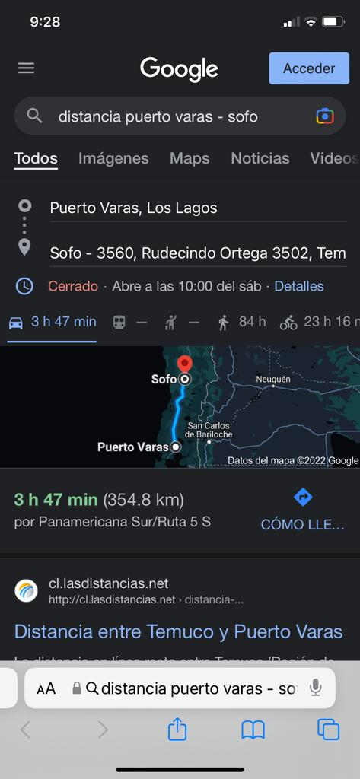

- Informe de accidentes

- Observaciones y sugerencias
Durante la Serie Campeones me acompañó en mis labores el Señor Claudio Venegas Lillo, previa autorización del Gerente Deportivo, por motivos de salud. (Fuerte estado gripal)

- ¿Cómo califica la comunicación entre el delegado y el Jurado? Comente

BUENA, SIN DIFUCULTAD.

- ¿Cómo califica su relación con el secretario del Jurado? Comente

BUENA

- Varios

- Autoevaluación

Ámbito | Puedo mejorar | Adecuado | Bueno
Jura en el apiñadero |  |  | X
Jura de la “postura” |  |  | X
Jura en la “definición” de la atajada |  |  | X
Conocimiento del reglamento |  |  | X
Jura del Movimiento a la Rienda
Presentación personal |  |  | X
Trabajo en equipo |  |  | X
Uso del soporte tecnológico |  | X
Gestión administrativa |  |  | X

Recuerde revisar periódicamente el canal de rodeos para una mejora continua https://www.youtube.com/c/FelipeSotorodeo/playlists

